

**SPRAWOZDANIE**

**LABORATORIUM NR 5**

**TEMAT:**

**Interpolacja funkcjami sklejanymi**

**PROWADZĄCY:**

Dr inż. Barbara Głut

**AUTOR:**

Małgorzata Olszewska

1. **Wiadomości wstępne**

**Interpolacja funkcjami sklejanymi** – [metoda numeryczna](https://pl.wikipedia.org/wiki/Metoda_numeryczna) polegająca na [przybliżaniu nieznanej funkcji](https://pl.wikipedia.org/wiki/Przybli%C5%BCanie_funkcji) [wielomianami](https://pl.wikipedia.org/wiki/Wielomian) niskiego stopnia.

Dla przedziału [a,b]\;, zawierającego wszystkie n+1 [węzły interpolacji](https://pl.wikipedia.org/wiki/Interpolacja_(matematyka)#W.C4.99ze.C5.82_funkcji), tworzy się m przedziałów:

t_0\cdots t_1

t_1\cdots t_2

\cdots 

t_{m-1}\cdots t_m,

takich że a=t_0<t_1<\cdots <t_m=b

i w każdym z nich interpoluje się funkcję [wielomianem interpolacyjnym](https://pl.wikipedia.org/wiki/Interpolacja_wielomianowa) (najczęściej niskiego stopnia). „Połączenie” tych wielomianów ma utworzyć [funkcję sklejaną](https://pl.wikipedia.org/wiki/Funkcja_sklejana).

Funkcja sklejana S jest funkcją interpolującą funkcję F, jeżeli:

F(x_i)=S(x_i) dla x_i, i\in0,1,\cdots ,n są [węzłami interpolacyjnymi](https://pl.wikipedia.org/wiki/Interpolacja_(matematyka)#W.C4.99ze.C5.82_funkcji) funkcji F.

Załóżmy, że dane jest *N* punktów interpolacji: *x0, x1, …, xN-1*. Interpolującą funkcją sklejaną stopnia *n* nazywamy funkcję *F* spełniającą następujące warunki:

1. Na dowolnym przedziale *[xi, xi+1), i = 0, 1, …, N-2*, określona jest funkcja *Fi* będąca wielomianem stopnia (co najwyżej) *n*. Interpolująca funkcja sklejana *F* składa się z odpowiednich funkcji *Fi, i = 0, 1, …, N-2*.
2. Równość wartości funkcji: interpolującej i interpolowanej w węzłach interpolacji, to jest: *f(xi) = Fi(xi), i = 0, 1, …, N-2*.
3. Ciągłość funkcji *F* klasy *Cn-1([a, b])*. Zachodzą związki: *Fi(xi+1) = Fi+1(xi+1), i =0, 1, …, N-2*, a także: *F(k)i(xi+1) = F(k)i+1(xi+1), i = 0, 1, …, N-2,* dla wszystkich pochodnych jednostronnych rzędu *k = 1, 2, …, n-1*.

Przykład interpolującej funkcji sklejanej przedstawia poniższy rysunek:

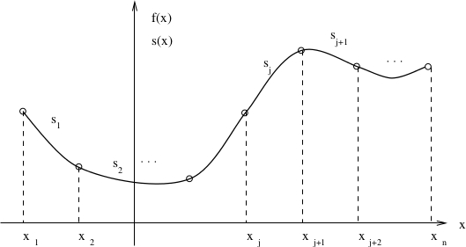

*Rysunek 2. Interpolująca funkcja sklejana*

Funkcja sklejana stopnia drugiego powstaje z połączenia wielomianów kwadratowych następującej postaci:

*Fi(x) = ai(x-xi)2 + bi(x-xi) + ci.*

*F'i(x) = 2ai(x-xi) + bi.*

Przedstawione powyżej warunki: *(2)* oraz *(3)* implikują powstanie następującego układu równań:

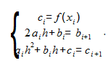

Łatwo zauważyć, że dla każdego z *N-1* przedziałów *[xi, xi+1], i = 0, 1, …, N-2,* określona jest funkcja *Fi* posiadająca trzy współczynniki - poszukujemy zatem *3(N-1)* liczb. Ze względu na zależności występujące pomiędzy współczynnikami dwóch kolejnych funkcji w powyższym układzie (równania: drugie oraz trzecie), ilość równań generowanych przez powyższy układ jest zbyt mała. Konieczne jest określenie pewnych dodatkowych warunków brzegowych dla jednej z funkcji *Fi*. W przeprowadzonych obliczeniach użyto następujących warunków:

1. Linearyzacja funkcji *FN-2.* Wprowadzenie warunku: *aN-2 = 0* pozwoliło na wyznaczenie dwóch ostatnich współczynników. Wykorzystując równanie trzecie otrzymano: *hbN-2 = f(xN-1) – f(xN-2*), zaś z równania pierwszego: *cN-2 = f(xN-2).* Efektem zastosowania tego warunku było zastąpienie paraboli funkcją liniową, co widoczne jest bardzo wyraźnie na wykresach przedstawionych w dalszej części sprawozdania.
2. Równość pierwszych pochodnych na brzegach przedziałów: *F'0(x0) = F'N-2(xN-1)*. Warunek ten jest używany zazwyczaj dla funkcji okresowych, której przykładem jest zadana funkcja . Posiada ona okres *π*. Nietrudno sprawdzić, iż w zadanym przedziale *[-π, 2π]* charakteryzuje się tym, że na jego końcach funkcja przyjmuje te same wartości. Wykorzystując zadaną zależność otrzymano: *-b0 + 2h∙aN-2 + bN-2 = 0*, zaś z pozostałych równań: *h2aN-2 +* *hbN-2 = f(xN-1) – f(xN-2*) oraz *cN-2 = f(xN-2)*. Efektem zastosowania tego warunku było „zaokrąglenie” przebiegów funkcji interpolującej na krańcach przedziałów oraz taka ich konfiguracja, że złożenie dwóch tych samych wykresów funkcji interpolującej w punktach: *x0* oraz *xN-1* stworzyłoby nowy wykres funkcji ciągłej w punkcie złożenia. Zjawisko to zostanie omówione w dalszej części sprawozdania.

*Macierz układu dla pierwszego warunku brzegowego przyjmuje postać:*

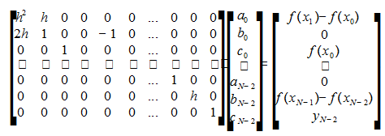

*Macierz układu dla drugiego warunku brzegowego przyjmuje postać:*

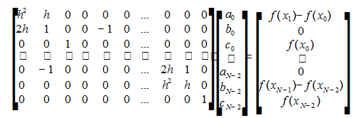

Funkcja sklejana stopnia trzeciego powstaje z połączenia wielomianów sześciennych następującej postaci:

*Fi(x) = ai(x-xi)3 + bi(x-xi)2 + ci(x-xi) + di.*

*F'i(x) = 3ai(x-xi)2 + 2bi(x-xi) + ci.*

*F''i(x) = 6ai(x-xi) + bi.*

Przedstawione powyżej warunki wyznaczające interpolujące funkcje sklejane implikują powstanie następującego układu równań:

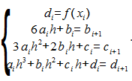

Analogicznie jak dla kwadratowych funkcji sklejanych, potrzebne jest określenie dodatkowych warunków brzegowych – tym razem dla dwóch funkcji *Fi*. W ramach omawianego zadania testowano dwa najpopularniejsze warunki brzegowe dla kubicznych funkcji sklejanych:

1. **Splajn naturalny:** *F''0(x0) = F''N-2(xN-2)*, co jest równoważne warunkowi: *b0 = bN-2.* Zadany związek jest modyfikacją splajnu naturalnego z wersji *free boundary*, który działa szczególnie dobrze dla funkcji okresowych. Zastosowanie zadanego warunku sprawia, iż funkcja interpolująca zbiega do linii prostych na obu krańcach przedziałów.
2. **Splajn paraboliczny:** *F''0(x0) = F''1(x1)* oraz *F''N-3(xN-3) = F''N-2(xN-2)*, co jest równoważne warunkom: *b0 = b1* oraz *bN-3 = bN-2*. Zastosowanie powyższego związku sprawia, iż funkcja interpolująca przybiera kształt parabol na krańcach przedziałów. Różnica pomiędzy splajnami: naturalnym i parabolicznym zostanie omówiona w dalszej części sprawozdania.

Odpowiednie przekształcenia zadanego powyżej układu równań prowadzą do układu z macierzą główną w postaci trójdiagonalnej. Zastosowane warunki brzegowe wpływają w odpowiedni sposób na postać elementów tej macierzy. Do wyprowadzenia wzorów, z których skorzystano podczas implementacji programu korzystano z literatury: (*Numerical Mathematics and Computing;* D. Kincaid, W. Cheney).

1. **Cel ćwiczenia**

Celem ćwiczenia było zapoznanie się z definicją i własnościami funkcji sklejanych, a także zagadnieniem interpolacji splajnami kwadratowymi (stopnia drugiego) oraz kubicznymi (stopnia trzeciego). Badano również wpływ zastosowanych warunków brzegowych oraz ilości węzłów interpolacji na dokładność wykonywanych przybliżeń.

1. **Przebieg ćwiczenia**

W ramach zajęć laboratoryjnych wykonano badania dla kwadratowych oraz sześciennych funkcji sklejanych. Sprawdzano, jaki wpływ na jakoś przybliżeń mają: ilość węzłów interpolacji oraz zastosowane warunki brzegowe dla obu typów zastosowanych splajnów. Oceniono również dokładność, z jaką funkcja interpolująca przybliża funkcję interpolowaną. W tym celu wykorzystano normę Czebyszewa (supremum) dwóch funkcji.

1. **Opracowanie wyników**

**3.1. Informacje dotyczące sprzętu na którym wykonano ćwiczenia oraz języku w którym wykonano programy**

Pomiary wykonywane były na komputerze przenośnym *Asus* z wbudowanym systemem operacyjnym *Windows 10 Education 64-bit* z pamięcią 8GB DDR3 oraz procesorem *Intel Core i7-4500U 1.80 GHz TURBO 2.4 GHz* . Do kompilacji użyto kompilatora maszyny wirtualnej.

Programy zostały wykonane w języku C++.Do zilustrowania wyników obliczeń użyto programu *gnuplot*.

**3.2. Opis eksperymentu**

Badana funkcja zadana jest wzorem:



w przedziale *[a, b] = [-π, 2π]*.

Własności zadanej funkcji omówiono w *sprawozdaniu numer 4 dotyczącym*  (interpolacji wielomianowej).

*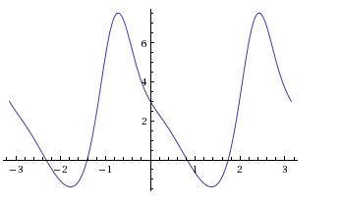*

*Rysunek 1. Wykres badanej funkcji w zadanym przedziale*

W zadanym przedziale *[-π, 2π]* wyznaczono 500 równoodległych punktów. W każdym z nich obliczano zarówno wartość funkcji interpolowanej, jak i wartości wielomianów interpolujących (kwadratowych i sześciennych). Tak przygotowane zestawy punktów zostały następnie wprowadzone do programu *gnuplot,* który korzystał z plików wygenerowanych w czasie kompilacji programui generował zamieszczone w sprawozdaniu wykresy.

Do wyznaczenia dokładności przybliżeń posłużono się normą Czebyszewa dwóch funkcji. Zastosowano ją jednak na dyskretnym zbiorze punktów (opisanych w poprzednim akapicie), co wprowadza pewne błędy w wyniku końcowym. Istnieje bowiem możliwość, iż w pewnym przedziale różnice między wartościami funkcji: interpolującej i interpolowanej gwałtownie rosną, zaś przedział ten nie zawiera żadnego z punktów, w których badana jest norma Czebyszewa. Analizując wykres badanej funkcji i własności interpolacji funkcjami sklejanymi, a także biorąc pod uwagę ilość badanych punktów można stwierdzić, że ryzyko takiego błędu w badanym przypadku jest niewielkie.

W programie użyto równoodległych węzłów interpolacji, gdyż znacznie upraszczają one wyznaczenie interpolujących funkcji sklejanych, z poprzedniego ćwiczenia dowiedzieliśmy się, że stanowią gorszy układ dla interpolacji wielomianowej (pojawiający się efekt Rungego). Dwa dowolne, kolejne węzły równoodległe *xi, xi+1* spełniają warunek:

*xi+1 - xi = h,*

gdzie: *h = constans* jest tzw. *krokiem*.

**3.3. Wyniki**

W poniższej tabeli zebrano wartości normy Czebyszewa różnicy funkcji: interpolującej i interpolowanej, dla interpolującej funkcji sklejanej stopnia drugiego oraz trzeciego, w zależności od liczby węzłów interpolacji oraz zastosowanych warunków brzegowych.

|  |  |  |  |  |
| --- | --- | --- | --- | --- |
| **Ilość węzłów** | **Kwadratowa interpolująca funkcja sklejana** | | **Sześcienna interpolująca funkcja sklejana** | |
| **Linearyzacja splajnu** | **Warunek periodyczności** | **Splajn naturalny** | **Splajn paraboliczny** |
| **3** | 8.58564 | 17.0018 | 8.34137 | 8.51259 |
| **4** | 4.52501 | 4.52501 | 4.52501 | 4.52501 |
| **5** | 1.94306 | 19.0186 | 9.30231 | 9.30669 |
| **6** | 13.9152 | 1.20019 | 7.80284 | 8.88704 |
| **7** | 9.16847 | 24 | 7.49268 | 8.13004 |
| **8** | 12.7071 | 7.009 | 5.93943 | 5.99104 |
| **9** | 7.60844 | 7.20684 | 4.15479 | 3.90185 |
| **10** | 4.71655 | 2.40787 | 2.83113 | 2.96712 |
| **11** | 5.60137 | 5.839779 | 2.92226 | 3.59665 |
| **12** | 7.75124 | 6.74961 | 2.92226 | 2.91798 |
| **13** | 16.101 | 33.1463 | 1.27688 | 2.22064 |
| **14** | 5.44858 | 4.85658 | 1.98849 | 2.32332 |
| **15** | 3.20662 | 2.08844 | 1.74593 | 2.20259 |
| **20** | 4.71117 | 2.20538 | 0.731356 | 0.7969 |
| **25** | 2.79367 | 4.86994 | 0.156653 | 0.0916958 |
| **30** | 0.729914 | 0.284603 | 0.117576 | 0.123429 |
| **40** | 0.154523 | 0.0629158 | 0.0259706 | 0.0255592 |
| **50** | 0.0808014 | 0.0144468 | 0.0144468 | 0.012697 |

*Tabela 2. Błąd interpolacji funkcjami sklejanymi w normie Czebyszewa.*

* **wpływ warunków brzegowych na kształt funkcji**

Zarówno dla funkcji sklejanych kwadratowych, jak i sześciennych zastosowano dwa różne rodzaje warunków brzegowych. Pierwszy z nich polegał na zbliżeniu funkcji do linii prostej (w przypadku stopnia drugiego: linearyzacja splajnu w ostatnim przedziale; w przypadku stopnia trzeciego: zbliżenie przebiegu funkcji do linii prostej na obu krańcach przedziału), zaś drugi – na zbliżeniu funkcji do przebiegu parabolicznego w ostatnim (oraz pierwszym – w przypadku funkcji stopnia trzeciego) przedziale.

Na *Rysunku 1.* przedstawiono interpolujące funkcje sklejane z warunkami brzegowymi linearyzacji. W sposób szczególny należy przyjrzeć się postaci splajnu kwadratowego w ostatnim przedziale (kolor zielony) – przyjmuje on postać linii prostej łączącej dwa ostatnie punkty interpolacji. Warto zwrócić uwagę na fakt, iż interpolujaca funkcja kwadratowa w przedostatnim przedziale musi przyjąć specyficzny kształt, aby możliwe było przeprowadzenie splajnu liniowego bez utraty ciągłości funkcji w całej dziedzinie. Oznacza to, iż rodzaj zastosowanego warunku brzegowego determinuje kształt funkcji nie tylko na krańcach przedziału, ale w całej dziedzinie interpolacji. Wpływa to również znacząco na wartości przyjmowane przez funkcję interpolującą oraz – w konsekwencji – wielkość błędu interpolacji. Wszystkie sytuacje, o których wspomniano powyżej, bardzo łatwo można dostrzec analizując dwa poniższe rysunki przedstawiające te same funkcje interpolujące dla różnych warunków brzegowych.

W przypadku sześciennych funkcji sklejanych, warunek brzegowy linearyzacji wymusza kształt zbliżający się do linii prostych na obu krańcach przedziału interpolacji.

Na *Rysunku 2* przedstawiono interpolujące funkcje sklejane z parabolicznym warunkiem brzegowym. Istotnie, Przebieg zaprezentowanych funkcji jest bardziej „łagodny” oraz lepiej dopasowuje się do zadanego kształtu funkcji interpolowanej – szczególnie widoczne jest to dla splajnów kwadratowych (brak nienaturalnego odchylenia funkcji *FN-3* w okolicy punktu *xN-2* spowodowanego koniecznością zachowania ciągłości w przypadku funkcji liniowej). Co więcej, wprowadzony warunek dla kwadratowej funkcji sklejanej jest również warunkiem szeroko stosowanym w przypadku funkcji periodycznych – jak wspomniano wcześniej, można zauważyć, iż połączenie początku i końca wykresu funkcji interpolującej (kolor zielony) stworzyłoby ciągły przebieg nowo powstałej funkcji w punkcie złączenia.

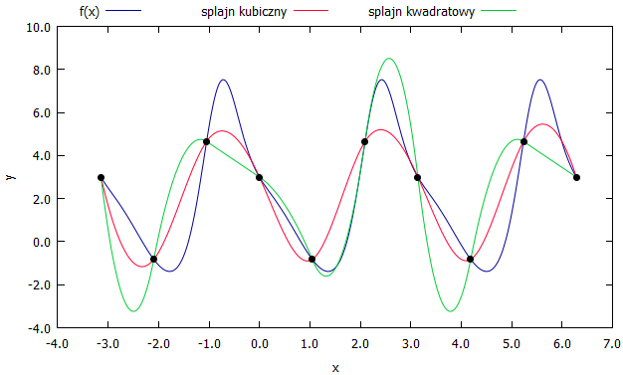

*Rysunek 3. Interpolujące funkcje sklejane z warunkami liniowymi dla liczby węzłów równej 10.*

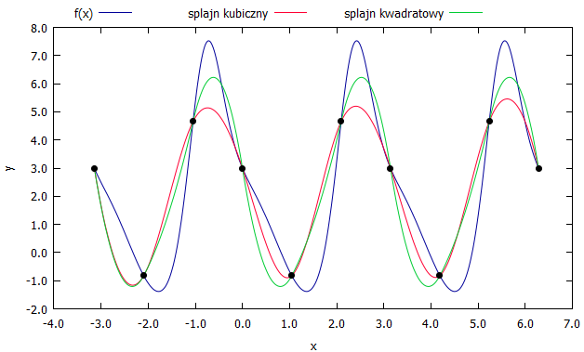

*Rysunek 4. Interpolujące funkcje sklejane z warunkami parabolicznymi dla liczby węzłów równej 10.*

* **analiza błędów w normie Czebyszewa**

Niezależnie od sposobu interpolacji, na ogół wzrost liczby węzłów interpolacji powoduje również wzrost dokładności przybliżeń, co objawia się mniejszymi wartościami błędów w normie Czebyszewa. Dla pewnych szczególnych przypadków istnieją odstępstwa od tej normy, które zostaną omówione szczegółowo w następnych akapitach.

W przypadku interpolacji kwadratowej, w większości przypadków zastosowanie warunku brzegowego periodyczności generuje mniejsze wartości błędów niż w przypadku warunku linearyzacji. Wynik ten był spodziewany, gdyż badana funkcja na zadanym przedziale ma charakter okresowy (przedział *[-π, 2 π]* zawiera dokładnie trzy okresy badanej funkcji).

Obserwując wyniki dla kwadratowej interpolującej funkcji sklejanej z warunkiem brzegowym linearyzacji można zauważyć, iż wartości błędów przybliżeń zbiegają do zera, ale nie w sposób monotoniczny. Dla pewnej liczby węzłów interpolacji pojawia się niespodziewany wzrost wartości generowanego błędu. Opisane zjawisko spowodowane jest niesprzyjającą konfiguracją węzłów – dla pewnej liczby węzłów interpolacji są one rozmieszczone w taki sposób, że tworzone parabole muszą osiągnąć względnie duże wartości, aby mogły być zachowane warunki interpolujących funkcji sklejanych. Dodanie nawet jednego punktu do źle uwarunkowanego zbioru pozwala na znaczne zredukowanie błędu, gdyż układ węzłów interpolacji jest już zupełnie inny. Opisane zjawisko doskonale ilustrują wykresy dla *N = 13* oraz *N =14.*

**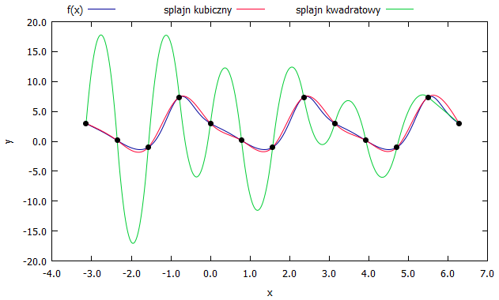**

*Rysunek 5. Kwadratowa interpolująca funkcja sklejana z warunkiem linearyzacji dla liczby węzłów równej 13*

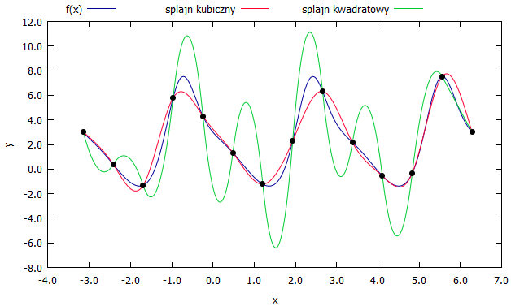

*Rysunek 6. Kwadratowa interpolująca funkcja sklejana z warunkiem linearyzacji dla liczby węzłów równej 14*

Wartości błędów dla kwadratowej interpolującej funkcji sklejanej z warunkiem brzegowym periodyczności są na ogół widocznie mniejsze, niż w przypadku tej samej funkcji z warunkiem linearyzacji. Jednakże dla niektórych wartości *N* generowane są bardzo duże, nieakceptowalne błędy. Sprawdzono, iż program rozwiązujący układ równań metodą eliminacji Gaussa (w celu znalezienia współczynników funkcji sklejanych) wygenerował powiadomienie, iż natrafił na układ nieoznaczony lub sprzeczny. W wyniku tego zostały wygenerowane błędne wyniki prowadzące do niepoprawnych przybliżeń. Opisane zjawisko ilustrują poniższe rysunki.

**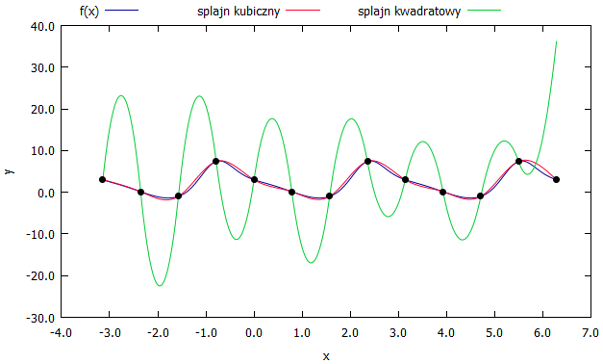**

*Rysunek 7. Kwadratowa interpolująca funkcja sklejana z warunkiem periodyczności dla liczby węzłów równej 13*

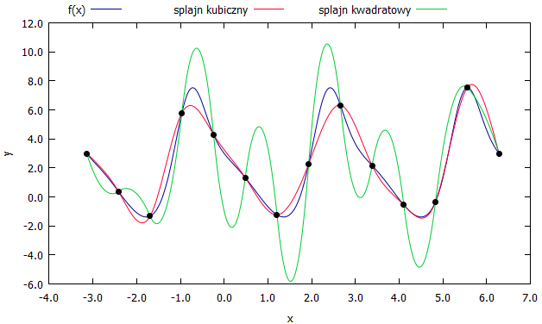

*Rysunek 8. Kwadratowa interpolująca funkcja sklejana z warunkiem periodyczności dla liczby węzłów równej 14*

*Warto zauważyć, że wykres ten jest bardzo zbliżony do wykresu przedstawionego na Rysunku 6. Nie są to jednak te same wykresy !*

Prawdopodobną przyczyną wygenerowanych błędów jest złe uwarunkowanie układu. Używana w programie macierz jest bardzo duża, dominują w niej zera. Istnieje możliwość, iż negatywny układ węzłów oraz błędy numeryczne doprowadziły do powstania pozornie sprzecznego lub nieoznaczonego układu. Warto zauważyć, iż „winowajcą” otrzymanych błędów jest zastosowany warunek brzegowy – wyłącznie na ostatnim przedziale wygenerowany splajn nie spełnia warunków interpolujących funkcji sklejanych.

Wyniki interpolacji splajnami kubicznymi są zdecydowanie bardziej zadowalające, niż w przypadku kwadratowych funkcji sklejanych. Funkcje sześcienne generują dużo mniejsze błędy, ponadto znacznie ograniczają błędy związane z nieodpowiednią konfiguracją węzłów. Istotnie, wielomiany stopnia trzeciego są dużo bardziej „elastyczne” niż funkcje kwadratowe, przez co mogą lepiej dopasować się do funkcji interpolowanej nawet na źle uwarunkowanym przedziale. Co więcej, algorytm interpolacji sześciennymi funkcjami sklejanymi jest dużo prostszy – zastosowane warunki brzegowe pozwalają na rozwiązywanie dużo lepiej uwarunkowanego układu na macierzy trójdiagonalnej (w czasie liniowym dzięki wykorzystaniu algorytmu Thomasa).

Analizując błędy przybliżeń kubicznymi funkcjami sklejanymi w zależności od warunku brzegowego prowadzą do wniosku, iż rodzaj zastosowanego kryterium nie ma tak dużego wpływu na jakość przybliżeń, jak w przypadku splajnów kwadratowych. Zastosowane warunki brzegowe (*natural spline* oraz *parabolic spline*) są uniwersalne dla wszystkich kubicznych funkcji sklejanych i najpopularniejsze. Istnieją również specjalne kryteria stosowane w przypadku, gdy funkcja interpolowana jest funkcją okresową. Nie zostały one jednak zaimplementowane w ramach tego ćwiczenia. Zarówno splajn naturalny, jak i paraboliczny pozwalają na szybkie uzyskanie satysfakcjonujących przybliżeń. Różnica pomiędzy błędami generowanymi dla obu typów warunków brzegowych jest niewielka. Nie zachodzi również sytuacja, w której jeden z warunków dawałby lepsze przybliżenie funkcji interpolowanej niż drugi, niezależnie od ilości punktów interpolacji *N*.

Analizując otrzymane błędy przybliżeń dla sześciennych funkcji sklejanych można zauważyć, iż wartości te monotonicznie maleją do zera.

Duża liczba węzłów interpolacji pozwala na uzyskanie bardzo dokładnych przybliżeń. Satysfakcjonujące przybliżenia funkcji interpolowanej można uzyskać już przy *N = 40* w przypadku splajnów kwadratowych oraz *N = 25* dla splajnów kubicznych. Przykłady interesujących przybliżeń zamieszczono poniżej.

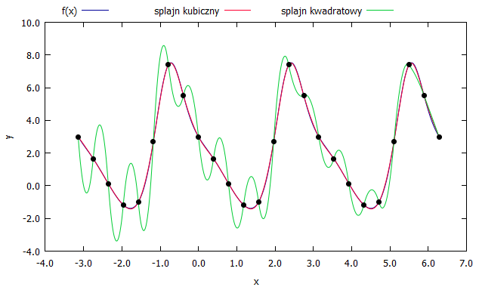

*Rysunek 11. Interpolujące funkcje sklejane z warunkami liniowymi dla liczby węzłów równej 25*

**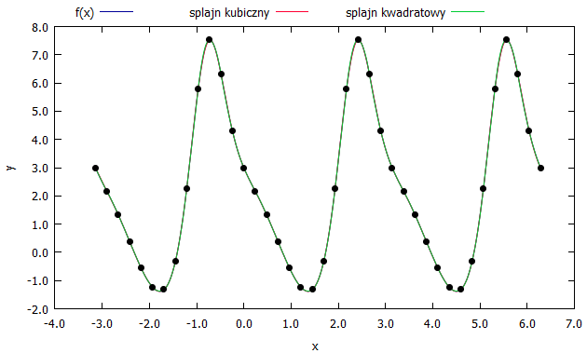**

*Rysunek 12. Interpolujące funkcje sklejane z warunkami parabolicznymi dla liczby węzłów równej 40*

**3.4. Porównanie interpolacyjnych funkcji sklejanych z interpolacją wielomianową**

W poniższej tabelach zestawiono błędy przybliżeń uzyskane w wyniku interpolacji wielomianowej (dla wielomianów w postaciach: Newtona i Lagrange'a) i przy pomocy interpolujących kubicznych funkcji sklejanych oraz błędy przybliżeń uzyskane w wyniku interpolacji wielomianowej (dla wielomianów w postaciach: Newtona i Lagrange'a) i przy pomocy interpolujących kwadratowych funkcji sklejanych . Dane podano w zależności od liczby równoodległych węzłów interpolacji. Kolorem niebieskim zaznaczono najmniejszą wartość błędu dla ustalonej liczby węzłów (w wierszu).

|  |  |  |  |  |
| --- | --- | --- | --- | --- |
| **Ilość węzłów** | **Wielomian iterpolacyjny** | | **Sześcienna interpolująca funkcja sklejana** | |
| **Postać Newtona** | **Postać Lagrange'a** | **Splajn naturalny** | **Splajn paraboliczny** |
| **3** | 8,39451 | 8,39451 | 8,34137 | 8,51259 |
| **4** | 4,52501 | 4,52501 | 4,52501 | 4,52501 |
| **5** | 10,822 | 10,822 | 9,30231 | 9,30669 |
| **6** | 14,0712 | 14,0712 | 7,80284 | 8,88704 |
| **7** | 14,3012 | 14,3012 | 7,49268 | 8,13004 |
| **8** | 19,4706 | 19,4706 | 5,93943 | 5,99104 |
| **9** | 13,6436 | 13,6436 | 4,15479 | 3,90185 |
| **10** | 9,12713 | 9,12713 | 2,83113 | 2,96712 |
| **11** | 27,922 | 27,922 | 2,92226 | 3,59665 |
| **12** | 13,9851 | 13,9851 | 2,92226 | 2,91798 |
| **13** | 127,269 | 127,269 | 1,27688 | 2,22064 |
| **14** | 35,28 | 35,28 | 1,98849 | 2,32332 |
| **15** | 261,548 | 261,548 | 1,74593 | 2,20259 |
| **20** | 2499,16 | 2499,16 | 0,731356 | 0,7969 |
| **25** | 17467.6 | 17467.6 | 0,156653 | 0,0916958 |
| **30** | 94528 | 94528 | 0,117576 | 0,123429 |
| **40** | 2.8475e+006 | 2.8475e+006 | 0,0259706 | 0,0255592 |
| **50** | 2.45742e+008 | 2.45743e+008 | 0,0144468 | 0,012697 |

*Tabela 3. Porównanie błędów interpolacji dla wielomianów: Newtona oraz Lagrange'a z sześciennymi funkcjami sklejanymi.*

Analizując powyższą tabelę można stwierdzić, że dla dowolnej liczby *N* równoodległych węzłów interpolacji – interpolacja funkcjami sklejanymi generuje znacznie mniejsze błędy, niż interpolacja przy pomocy wielomianu w postaci Lagrange'a lub Newtona. Dodatkowo, błąd interpolacji wielomianowej w normie Czebyszewa rośnie wraz ze wzrostem liczby węzłow, gdyż pojawia się zjawisko nazywane efektem Rungego. Tymczasem, w przypadku funkcji sklejanych, wartość błędu dąży do zera wraz ze wzrostem liczby węzłów interpolacji.

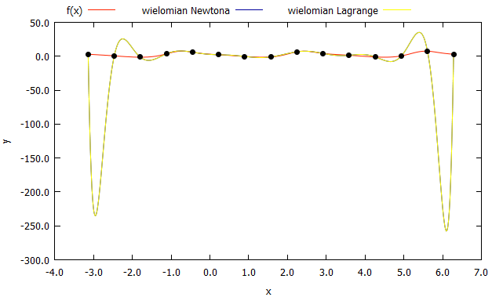

*Rysunek 13. Wielomiany interpolujące: Newtona i Lagrange'a dla 15 węzłów równoodległych*

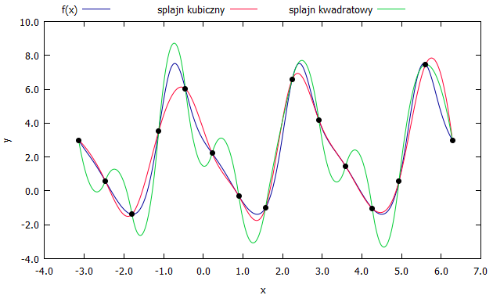

*Rysunek 14. Interpolujące funkcje sklejane z warunkami parabolicznymi dla liczby węzłów równej 15*

Warto zwrócić uwagę na fakt, który czyni interpolację funkcjami sklejanymi tak użytecznym narzędziem. Otóż, dla danego zbioru *N* punktów, wielomian interpolacyjny w postaci Lagrange'a lub Newtona jest wielomianem stopnia *N-1*, podczas gdy interpolująca funkcja sklejana jest złożeniem wielomianów bardzo niskich stopni (najczęściej nie większych, niż 3) na odpowiednich przedziałach wyznaczonych przez kolejne węzły interpolacji. Dzięki takiemu zabiegowi, uzyskana funkcja sklejana nie nosi cech dużych oscylacji, gdyż wielomiany są bardzo niskiego stopnia. Dodatkowo fakt ten pozwala na uniknięcie znacznych błędów numerycznych, które były omawiane w poprzednim sprawozdaniu przy okazji interpolacji wielomianem w postaci Newtona dla liczby węzłów *N = 50*.

Zgodnie z twierdzeniem Weierstrasssa, dla dowolnej funkcji *f* istnieje wielomian przybliżający tę funkcję z dowolną dokładnością w normie Czebyszewa. Interpolacja funkcjami sklejanymi wykorzystuje to twierdzenie, które intuicyjnie można rozumieć w następujący sposób: im „mniejszy” jest przedział, w którym należy interpolować funkcję, tym szybciej (to jest: dla wielomianów względnie niskich stopni) możliwe jest rozwiązanie zadania interpolacji z żądaną dokładnością. Istotnie, interpolujące funkcje sklejane wykorzystują technikę lokalnego dopasowywania wielomianów niskich stopni do odpowiednich fragmentów funkcji interpolowanej. Wielomiany w postaciach: Newtona i Lagrange'a rozwiązują wyżej wymieniony problem globalnie, na całym przedziale interpolacji, przez co – naturalnie – zastosowany wielomian z reguły jest bardzo wysokiego stopnia.

1. **WNIOSKI OGÓLNE**

Interpolujące funkcje sklejane są bardzo dobrym narzędziem, przy pomocy którego można rozwiązać problem interpolacji. W przeciwieństwie do wielomianów: Newtona i Lagrange'a, splajny są z powodzeniem stosowane w układach węzłów równoodległych. Niski stopień wielomianu na każdym z przedziałów (z reguły nie przekraczający 3) gwarantuje minimalizację możliwości wystąpienia efektu Rungego.

Najczęściej wykorzystuje się sześcienne funkcje sklejane – na każdym z przedziałów, wielomian interpolujący ma stopień nie większy niż 3. Jest to wystarczający stopień – dla odpowiednio małych przedziałów interpolacji, wielomian kubiczny potrafi przybliżyć funkcję interpolowaną z satysfakcjonującą dokładnością. Co więcej, funkcja sklejana stopnia trzeciego jest dużo łatwiejsza do wyznaczenia, niż splajn kwadratowy. Wyznaczenie współczynników splajnu kubicznego można zrealizować w czasie liniowym, wykorzystując algorytm Thomasa dla macierzy trójdiagonalnej.

Dla interpolujących funkcji sklejanych zazwyczaj konieczne jest wyznaczenie dodatkowych warunków brzegowych, które determinują kształt funkcji oraz jej zachowanie na krańcach przedziału interpolacji. Dla splajnów kubicznych konieczne jest wyznaczenie dwóch takich warunków, zaś dla splajnów kwadratowych – jednego. Należy jednak z rozwagą dobierać warunki brzegowe, ponieważ ich postać może wpłynąć znacząco na wielkość generowanego błędu przybliżenia.